**2025 졸업작품 기획서**

조성원 , 김병현 , 황수지

**게임 이름** : TU WORLD

**장르** : MMORPG

**시점** : 3인칭 숄더뷰

**배경** : 2050년 한국공학대학교

**주요 컨텐츠** : 일반 몬스터 사냥 , 보스 몬스터 사냥 , 파티 시스템 , 마을 시스템

**게임 플레이 흐름**

1 . 게임 시작 및 캐릭터 생성

- 캐릭터 이름 입력

- 캐릭터 직업 선택

2 . 튜토리얼

- 기본적인 조작법 안내 (이동 , 공격 , 스킬)

- 간단한 전투 시연

- 아이템 획득 및 장착 방법 안내

- 레벨업 시스템 안내

3 . 챕터 1 : A동 소탕 (1~4 Lv)

- 메인 퀘스트 소개 및 시작

- 한국공학대학교 A동 탐험 // 고블린의 숲

- 기본 몬스터 사냥

- 보스 격파

- 아이템 획득

- 스킬 해금

3 . 챕터 2 : B동 소탕 (5~8 Lv)

- 메인 퀘스트 소개 및 시작

- 한국공학대학교 B동 탐험 // 죽음의 땅

- 기본 몬스터 사냥

- 보스 격파

- 아이템 획득

4 . 챕터 3 : C동 소탕 (9~12 Lv)

- 메인 퀘스트 소개 및 시작

- 한국공학대학교 C동 탐험 // 화산 지대

- 기본 몬스터 사냥

- 보스 격파

- 아이템 획득

- 스킬 해금

5 . 챕터 4 : D동 소탕 (13~16 Lv)

- 메인 퀘스트 소개 및 시작

- 한국공학대학교 D동 탐험 // 빙하 지대

- 기본 몬스터 사냥

- 보스 격파

- 아이템 획득

6 . 챕터 5 : E동 소탕 (17~20 Lv)

- 메인 퀘스트 소개 및 시작

- 한국공학대학교 E동 탐험 // 기계군단

- 기본 몬스터 사냥

- 보스 격파

- 아이템 획득

- 스킬 해금

7. 최종 보스 준비 : 최종 보스를 격파하기 위해 일반 던전에서 끊임없이 성장

8 . 챕터 6 : 최종 보스 격파

- 최고 레벨 (20) 달성 후 다른 플레이어와 파티를 맺어 최종보스 격파

**전투 공식**

- 기본 데미지 = (공격력 - 방어력) * (1 + 크리티컬 확률)

공격력 : 플레이어 또는 몬스터의 공격력

방어력 : 대상의 방어력 (아이템이나 기본 스탯에 따라 달라짐)

크리티컬 확률 : 크리티컬 발생 확률

- 크리티컬 데미지 = 기본 데미지 * 크리티컬 배수

크리티컬 배수 : * 1.5

- 실제 데미지 = 기본 데미지 * (1 - 회피 확률)

회피 확률 : 공격을 회피할 확률. 회피 시 데미지 0 만듦

**유저 레벨 데이터 테이블**

|  |  |  |  |  |  |  |  |
| --- | --- | --- | --- | --- | --- | --- | --- |
| **lv** | **hp** | **atk** | **crt_rate** | **crt_value** | **move_spd** | **dodge** | **skill_cooldown** |
| 1 | 100 | 10 | 0.05 | 1.5 | 1 | 0.05 | 0 |
| 2 | 130 | 13 | 0.07 | 1.6 | 1.15 | 0.07 | 0.04 |
| 3 | 165 | 17 | 0.09 | 1.7 | 1.2 | 0.09 | 0.08 |
| 4 | 205 | 22 | 0.11 | 1.8 | 1.25 | 0.11 | 0.12 |
| 5 | 250 | 28 | 0.13 | 1.9 | 1.3 | 0.13 | 0.16 |
| 6 | 300 | 35 | 0.15 | 2 | 1.35 | 0.15 | 0.2 |
| 7 | 355 | 43 | 0.18 | 2.2 | 1.4 | 0.17 | 0.25 |
| 8 | 415 | 52 | 0.21 | 2.4 | 1.45 | 0.19 | 0.3 |
| 9 | 480 | 62 | 0.25 | 2.7 | 1.55 | 0.22 | 0.35 |
| 10 | 550 | 75 | 0.3 | 3 | 1.6 | 0.25 | 0.4 |
| 11 | 625 | 85 | 0.35 | 3.3 | 1.66 | 0.28 | 0.45 |
| 12 | 705 | 98 | 0.4 | 3.7 | 1.72 | 0.31 | 0.5 |
| 13 | 790 | 112 | 0.45 | 4.1 | 1.77 | 0.34 | 0.55 |
| 14 | 880 | 127 | 0.51 | 4.5 | 1.82 | 0.37 | 0.6 |
| 15 | 975 | 143 | 0.58 | 5 | 1.88 | 0.4 | 0.65 |
| 16 | 1075 | 160 | 0.64 | 5.5 | 1.93 | 0.43 | 0.7 |
| 17 | 1180 | 178 | 0.71 | 6 | 1.97 | 0.46 | 0.75 |
| 18 | 1290 | 197 | 0.79 | 6.6 | 2.02 | 0.49 | 0.8 |
| 19 | 1405 | 217 | 0.87 | 7.2 | 2.07 | 0.52 | 0.85 |
| 20 | 1525 | 238 | 0.95 | 7.8 | 2.11 | 0.55 | 0.9 |

**유저 스킬 데이터 테이블**

|  |  |  |  |  |  |  |  |  |  |
| --- | --- | --- | --- | --- | --- | --- | --- | --- | --- |
| idx | **name** | **skil_group** | **skill_lv** | **cooltime** | **desc** | **skill_type_00** | **skill_value_00** | **skill_type_01** | **skill_value_01** |
| 1 | 네오 스매쉬 | 1 | 1 | 10 | 공격력 150% 데미지 | atk | 150 |  |  |
| 2 | 네오 스매쉬 | 1 | 2 | 9 | 공격력 175% 데미지 | atk | 175 |  |  |
| 3 | 네오 스매쉬 | 1 | 3 | 8 | 공격력 200% 데미지 | atk | 200 |  |  |
| 4 | 아크블라스트 | 2 | 1 | 15 | 전방으로 2미터 돌진 후 공격력 140% 데미지 | atk | 175 | dash | 2 |
| 5 | 아크블라스트 | 2 | 2 | 13 | 전방으로 3미터 돌진 후 공격력 160% 데미지 | atk | 200 | dash | 3 |
| 6 | 아크블라스트 | 2 | 3 | 11 | 전방으로 4미터 돌진 후 공격력 180% 데미지 | atk | 225 | dash | 4 |
| 7 | 블레이드 사이클론 | 3 | 1 | 20 | 주변 2미터 내 적에게 공격력 200% 데미지 | atk | 200 | range_atk | 2 |
| 8 | 블레이드 사이클론 | 3 | 2 | 18 | 주변 3미터 내 적에게 공격력 225% 데미지 | atk | 225 | range_atk | 3 |
| 9 | 블레이드 사이클론 | 3 | 3 | 15 | 주변 4미터 내 적에게 공격력 250% 데미지 | atk | 250 | range_atk | 4 |
| 10 | 특수 탄환 | 4 | 1 | 12 | 단일 표적에 공격력 200% 데미지 | atk | 200 |  |  |
| 11 | 특수탄환 | 4 | 2 | 10 | 단일 표적에 공격력 250% 데미지 | atk | 250 |  |  |
| 12 | 특수탄환 | 4 | 3 | 8 | 단일 표적에 공격력 300% 데미지, 크리티컬 확률 100% | atk | 300 | crt_rate | 100 |
| 13 | 벅샷 | 5 | 1 | 18 | 전방 부채꼴 모양으로 화살 5발 발사, 각 80% 데미지 | atk | 80 | sector_atk | 5 |
| 14 | 벅샷 | 5 | 2 | 16 | 전방 부채꼴 모양으로 화살 7발 발사, 각 90% 데미지 | atk | 90 | sector_atk | 7 |
| 15 | 벅샷 | 5 | 3 | 14 | 전방 부채꼴 모양으로 화살 9발 발사, 각 100% 데미지 | atk | 100 | sector_atk | 9 |
| 16 | 오버클럭 | 6 | 1 | 25 | 3초간 공격속도 50% 증가 | buff_time | 3 | atk_spd | 50 |
| 17 | 오버클럭 | 6 | 2 | 22 | 3초간 공격속도 75% 증가 | buff_time | 3 | atk_spd | 75 |
| 18 | 오버클럭 | 6 | 3 | 20 | 4초간 공격속도 100% 증가 | buff_time | 4 | atk_spd | 100 |

**유저 아이템 데이터 테이블**

|  |  |  |  |  |  |  |  |  |  |  |  |  |  |
| --- | --- | --- | --- | --- | --- | --- | --- | --- | --- | --- | --- | --- | --- |
| idx | name | category | type | atk | hp | crit_rate | dodge_rate | move_speed | atk_speed | dmg_reduction | ability_type | ability_value | grade |
| 1 | 소총 | weapon | bow | 5 | 0 | 0 | 0 | 0 | 0 | 0 |  |  | 1 |
| 2 | 펄스건 | weapon | bow | 15 | 0 | 0.05 | 0 | 0 | 0 | 0 |  |  | 2 |
| 3 | 포지트론 라이플 | weapon | bow | 30 | 0 | 0.1 | 0 | 0 | 0 | 0 | pierce | 30 | 3 |
| 4 | 연습용 대검 | weapon | sword | 8 | 0 | 0 | 0 | 0 | 0 | 0 |  |  | 1 |
| 5 | 펄스 대검 | weapon | sword | 20 | 0 | 0 | 0 | 0 | 0.1 | 0 |  |  | 2 |
| 6 | 에너지 소드 | weapon | sword | 40 | 0 | 0 | 0 | 0 | 0.2 | 0 | bleeding | 30 | 3 |
| 7 | 합금 헬멧 | armor | helmet | 0 | 0 | 0 | 0.03 | 0 | 0 | 0 |  |  | 1 |
| 8 | 강화 헬멧 | armor | helmet | 0 | 0 | 0 | 0.07 | 0 | 0 | 0.05 |  |  | 2 |
| 9 | 티타늄 아머 | armor | chest | 0 | 30 | 0 | 0 | 0 | 0 | 0 |  |  | 1 |
| 10 | 파워드 아머 | armor | chest | 0 | 80 | 0 | 0 | 0 | 0 | 0.1 |  |  | 2 |
| 11 | 섬유 장갑 | armor | gloves | 0 | 0 | 0.03 | 0 | 0 | 0 | 0 |  |  | 1 |
| 12 | 바이오닉 장갑 | armor | gloves | 5 | 0 | 0.08 | 0 | 0 | 0 | 0 |  |  | 2 |
| 13 | 메탈 슈즈 | armor | boots | 0 | 0 | 0 | 0 | 10 | 0 | 0 |  |  | 1 |
| 14 | 퀀텀 슈즈 | armor | boots | 0 | 0 | 0 | 0.03 | 25 | 0 | 0 |  |  | 2 |
| 101 | 체력 재생 키트(소) | useable | consumable |  |  |  |  |  |  |  | recove | 100 |  |
| 102 | 체력 재생 키트(중) | useable | consumable |  |  |  |  |  |  |  | recove | 200 |  |
| 103 | 체력 재생 키트(대) | useable | consumable |  |  |  |  |  |  |  | recove | 300 |  |
| 105 | 공격력 부스터 | useable | consumable |  |  |  |  |  |  |  | atc_buff | 20 |  |
| 106 | 방어력 부스터 | useable | consumable |  |  |  |  |  |  |  | bed_buff | 20 |  |

**플레이어 레벨업 시 필요 경험치 테이블**

|  |  |  |
| --- | --- | --- |
| level | required_exp | cumulative_exp |
| 1 | 0 | 0 |
| 2 | 100 | 100 |
| 3 | 150 | 250 |
| 4 | 200 | 450 |
| 5 | 250 | 700 |
| 6 | 300 | 1000 |
| 7 | 350 | 1350 |
| 8 | 400 | 1750 |
| 9 | 450 | 2200 |
| 10 | 500 | 2700 |
| 11 | 550 | 3250 |
| 12 | 600 | 3850 |
| 13 | 650 | 4500 |
| 14 | 700 | 5200 |
| 15 | 750 | 5950 |
| 16 | 800 | 6750 |
| 17 | 850 | 7600 |
| 18 | 900 | 8500 |
| 19 | 950 | 9450 |
| 20 | 1000 | 10450 |

**아이템 드랍 확률 테이블**

|  |  |  |  |  |
| --- | --- | --- | --- | --- |
| stage | item_id | item_name | drop_rate | exp_value |
| 1 | 1 | 소총 | 0.05 |  |
| 1 | 4 | 연습용 대검 | 0.05 |  |
| 1 | 7 | 합금 헬멧 | 0.08 |  |
| 1 | 9 | 티타늄 아머 | 0.08 |  |
| 1 | 11 | 섬유 장갑 | 0.08 |  |
| 1 | 13 | 메탈 슈즈 | 0.08 |  |
| 1 | 101 | 체력 재생 키트(소) | 0.15 |  |
| 1 | 301 | 경험치(일반) | 1 | 20 |
| 2 | 1 | 소총 | 0.03 |  |
| 2 | 2 | 펄스건 | 0.02 |  |
| 2 | 4 | 연습용 대검 | 0.03 |  |
| 2 | 5 | 펄스 대검 | 0.02 |  |
| 2 | 7 | 합금 헬멧 | 0.05 |  |
| 2 | 8 | 강화 헬멧 | 0.03 |  |
| 2 | 9 | 티타늄 아머 | 0.05 |  |
| 2 | 10 | 파워드 아머 | 0.03 |  |
| 2 | 11 | 섬유 장갑 | 0.05 |  |
| 2 | 12 | 바이오닉 장갑 | 0.03 |  |
| 2 | 13 | 메탈 슈즈 | 0.05 |  |
| 2 | 14 | 퀀텀 슈즈 | 0.03 |  |
| 2 | 101 | 체력 재생 키트(소) | 0.12 |  |
| 2 | 102 | 체력 재생 키트(중) | 0.08 |  |
| 2 | 302 | 경험치(일반) | 1 | 30 |
| 3 | 2 | 펄스건 | 0.04 |  |
| 3 | 3 | 포지트론 라이플 | 0.01 |  |
| 3 | 5 | 펄스 대검 | 0.04 |  |
| 3 | 6 | 에너지 소드 | 0.01 |  |
| 3 | 8 | 강화 헬멧 | 0.05 |  |
| 3 | 10 | 파워드 아머 | 0.05 |  |
| 3 | 12 | 바이오닉 장갑 | 0.05 |  |
| 3 | 14 | 퀀텀 슈즈 | 0.05 |  |
| 3 | 102 | 체력 재생 키트(중) | 0.12 |  |
| 3 | 103 | 체력 재생 키트(대) | 0.08 |  |
| 3 | 303 | 경험치(일반) | 1 | 40 |
| 4 | 2 | 펄스건 | 0.03 |  |
| 4 | 3 | 포지트론 라이플 | 0.02 |  |
| 4 | 5 | 펄스 대검 | 0.03 |  |
| 4 | 6 | 에너지 소드 | 0.02 |  |
| 4 | 8 | 강화 헬멧 | 0.04 |  |
| 4 | 10 | 파워드 아머 | 0.04 |  |
| 4 | 12 | 바이오닉 장갑 | 0.04 |  |
| 4 | 14 | 퀀텀 슈즈 | 0.04 |  |
| 4 | 102 | 체력 재생 키트(중) | 0.1 |  |
| 4 | 103 | 체력 재생 키트(대) | 0.1 |  |
| 4 | 104 | 재생 부스터 | 0.05 |  |
| 4 | 304 | 경험치(일반) | 1 | 50 |
| 5 | 3 | 포지트론 라이플 | 0.03 |  |
| 5 | 6 | 에너지 소드 | 0.03 |  |
| 5 | 8 | 강화 헬멧 | 0.03 |  |
| 5 | 10 | 파워드 아머 | 0.03 |  |
| 5 | 12 | 바이오닉 장갑 | 0.03 |  |
| 5 | 14 | 퀀텀 슈즈 | 0.03 |  |
| 5 | 103 | 체력 재생 키트(대) | 0.12 |  |
| 5 | 104 | 재생 부스터 | 0.08 |  |
| 5 | 105 | 공격력 부스터 | 0.05 |  |
| 5 | 106 | 방어력 부스터 | 0.05 |  |
| 5 | 305 | 경험치(보스) | 1 | 150 |

**몬스터 데이터 테이블**

|  |  |  |  |  |  |  |  |  |
| --- | --- | --- | --- | --- | --- | --- | --- | --- |
| **chapter** | **stage** | **name** | **hp** | **atk** | **crt_rate** | **move_spd** | **dodge** | **cooltime** |
| 1 | 1 | 고블린 전사 | 150 | 15 | 0.06 | 1.2 | 0.1 | 6 |
| 1 | 1 | 고블린 궁수 | 200 | 20 | 0.1 | 1.5 | 0.15 | 5.8 |
| 1 | 2 | 고블린 암살자 | 250 | 25 | 0.07 | 1 | 0.05 | 5.8 |
| 1 | 2 | 고블린 방패병 | 350 | 30 | 0.1 | 0.8 | 0.05 | 5.6 |
| 1 | 3 | 고블린 대장 | 500 | 50 | 0.1 | 1.1 | 0.05 | 5.6 |
| 2 | 4 | 스켈레톤 전사 | 300 | 30 | 0.09 | 1.25 | 0.12 | 5.4 |
| 2 | 4 | 스켈레톤 궁수 | 350 | 36 | 0.12 | 1.55 | 0.17 | 5.2 |
| 2 | 5 | 구울 | 400 | 42 | 0.1 | 1.05 | 0.07 | 5.2 |
| 2 | 5 | 고스트 | 500 | 48 | 0.13 | 0.85 | 0.07 | 5 |
| 2 | 6 | 듀라한 | 700 | 70 | 0.13 | 1.15 | 0.07 | 5 |
| 3 | 7 | 용암 골렘 | 450 | 45 | 0.12 | 1.3 | 0.14 | 4.8 |
| 3 | 7 | 화산 드래곤 | 500 | 54 | 0.14 | 1.6 | 0.19 | 4.6 |
| 3 | 8 | 화산 살라만더 | 550 | 60 | 0.13 | 1.1 | 0.09 | 4.6 |
| 3 | 8 | 불의 정령 | 650 | 66 | 0.16 | 0.9 | 0.09 | 4.4 |
| 3 | 9 | 용암 괴물 | 900 | 90 | 0.16 | 1.2 | 0.09 | 4.4 |
| 4 | 10 | 얼음 거미 | 600 | 60 | 0.15 | 1.35 | 0.16 | 4.2 |
| 4 | 10 | 얼음 정령 | 650 | 72 | 0.16 | 1.65 | 0.21 | 4 |
| 4 | 11 | 예티 | 700 | 78 | 0.16 | 1.15 | 0.11 | 4 |
| 4 | 11 | 아이스 드래곤 | 800 | 84 | 0.19 | 0.95 | 0.11 | 3.8 |
| 4 | 12 | 서리 군주 | 1100 | 110 | 0.19 | 1.25 | 0.11 | 3.8 |
| 5 | 13 | 근접공격병 안드로이드 | 750 | 75 | 0.18 | 1.4 | 0.18 | 3.6 |
| 5 | 13 | 기계 전투견 | 800 | 90 | 0.18 | 1.7 | 0.23 | 3.4 |
| 5 | 14 | 원거리공격병 안드로이드 | 850 | 96 | 0.19 | 1.2 | 0.13 | 3.4 |
| 5 | 14 | 전쟁 병기 | 950 | 102 | 0.22 | 1 | 0.13 | 3.2 |
| 5 | 15 | 기계심장 | 1500 | 120 | 0.25 | 1.3 | 0.15 | 3 |

**챕터 당 몬스터 스폰 테이블**

|  |  |  |  |  |  |  |
| --- | --- | --- | --- | --- | --- | --- |
| chapter | stage | monster_id | monster_name | monster_level | quantity | is_boss |
| 1 | 1 | 1 | 고블린 전사 | 1 | 5 | 0 |
| 1 | 1 | 2 | 고블린 궁수 | 1 | 2 | 0 |
| 1 | 2 | 1 | 고블린 전사 | 1 | 4 | 0 |
| 1 | 2 | 3 | 고블린 암살자 | 2 | 3 | 0 |
| 1 | 3 | 2 | 고블린 궁수 | 1 | 3 | 0 |
| 1 | 3 | 4 | 고블린 방패병 | 2 | 2 | 0 |
| 1 | 4 | 3 | 고블린 암살자 | 2 | 4 | 0 |
| 1 | 4 | 4 | 고블린 방패병 | 2 | 2 | 0 |
| 1 | 5 | 5 | 고블린 대장 | 3 | 1 | 1 |
| 2 | 1 | 6 | 스켈레톤 전사 | 4 | 4 | 0 |
| 2 | 1 | 7 | 스켈레톤 궁수 | 4 | 3 | 0 |
| 2 | 2 | 6 | 스켈레톤 전사 | 4 | 3 | 0 |
| 2 | 2 | 8 | 구울 | 5 | 2 | 0 |
| 2 | 3 | 7 | 스켈레톤 궁수 | 4 | 4 | 0 |
| 2 | 3 | 9 | 고스트 | 5 | 2 | 0 |
| 2 | 4 | 8 | 구울 | 5 | 3 | 0 |
| 2 | 4 | 9 | 고스트 | 5 | 2 | 0 |
| 2 | 5 | 10 | 듀라한 | 6 | 1 | 1 |
| 3 | 1 | 11 | 용암 골렘 | 7 | 5 | 0 |
| 3 | 1 | 12 | 화산 드래곤 | 7 | 3 | 0 |
| 3 | 2 | 11 | 용암 골렘 | 7 | 4 | 0 |
| 3 | 2 | 13 | 화산 살라만더 | 8 | 2 | 0 |
| 3 | 3 | 12 | 화산 드래곤 | 7 | 4 | 0 |
| 3 | 3 | 14 | 불의 정령 | 8 | 2 | 0 |
| 3 | 4 | 13 | 화산 살라만더 | 8 | 3 | 0 |
| 3 | 4 | 14 | 불의 정령 | 8 | 2 | 0 |
| 3 | 5 | 15 | 용암 괴물 | 9 | 1 | 1 |
| 4 | 1 | 16 | 얼음 거미 | 10 | 6 | 0 |
| 4 | 1 | 17 | 얼음 정령 | 10 | 2 | 0 |
| 4 | 2 | 16 | 얼음 거미 | 10 | 4 | 0 |
| 4 | 2 | 18 | 예티 | 11 | 2 | 0 |
| 4 | 3 | 17 | 얼음 정령 | 10 | 4 | 0 |
| 4 | 3 | 19 | 아이스 드래곤 | 11 | 2 | 0 |
| 4 | 4 | 18 | 예티 | 11 | 3 | 0 |
| 4 | 4 | 19 | 아이스 드래곤 | 11 | 2 | 0 |
| 4 | 5 | 20 | 서리 군주 | 12 | 1 | 1 |
| 5 | 1 | 21 | 근접공격병 안드로이드 | 13 | 5 | 0 |
| 5 | 1 | 22 | 기계 전투견 | 13 | 3 | 0 |
| 5 | 2 | 21 | 근접공격병 안드로이드 | 13 | 4 | 0 |
| 5 | 2 | 23 | 원거리공격병 안드로이드 | 14 | 2 | 0 |
| 5 | 3 | 22 | 기계 전투견 | 13 | 4 | 0 |
| 5 | 3 | 24 | 전쟁 병기 | 14 | 2 | 0 |
| 5 | 4 | 23 | 원거리공격병 안드로이드 | 14 | 3 | 0 |
| 5 | 4 | 24 | 전쟁 병기 | 14 | 2 | 0 |
| 5 | 5 | 25 | 기계심장 | 15 | 1 | 1 |

**테이블 설명**

**챕터 당 몬스터 스폰 테이블** : 각 챕터/스테이지별 배치되는 몬스터 데이터

**파라미터**

chapter : 챕터 idx

stage : 스테이지

name : 몬스터 이름

hp : 해당 몬스터 체력

atk : 공격력

crt_rate : 크리티컬 확률

move_spd : 이동 속도

dodge : 회피 확률

cooltime : 특수 공격 쿨타임 (초)

**유저 레벨 데이터 테이블 :** 플레이어의 능력치

**파라미터**

lv : 캐릭터레벨

hp : 체력

atk : 공격력

crt_rate : 크리티컬 확률

crt_value : 크리티컬 배율 ( 기본 150% 시작)

move_spd : 이동 속도

dodge : 회피율

skill_cooldown : 스킬 쿨타임 감소 , skilldata 의 cooltime 감소 비율

**유저 스킬 데이터 테이블 :** 캐릭터의 스킬 데이터

스킬 방식 : skill_type 과 skill_value 의 조합으로 하나의 스킬이 완성됨. skill_type_00 , skill_type_01 두가지로 나눠져 있을 경우 두개 조건을 모두 만족하는 스킬을 사용할 수 있음

**파라미터**

idx , name , skill_group , skill_lv , cooltime , desc 생략

skill_type_00 : 스킬의 타입 , skill_value_00

-> 타입 설명

atk : 공격력 , value 값 : 공격력 증가 비율 (%)

buff_time : 버프 타입(스킬이 유지되는 시간) , value 값 : 시간(초)

dash : 돌진 , value 값 : 거리(단위거리만큼)

range_atk : 시전자 기준 범위 공격 , value 값 : 범위 반지름

cre_rate : 크리티컬 확률 , value 값 : 증가 확률

sector_atk : 시전자 기준 부채꼴 전방 공격 , value 값 : 데미지 증가값 (%)

atk_spd : 공격 속도 , value 값 : 증가되는 공격 속도 값 (%)

**유저 아이템 데이터 테이블 :** 체력 회복 포션과 공격, 방어력 증가 포션을 아이템을 포함 시킴

**파라미터**

idx : 구분자

name : 이름

category : 장비 구분

type : 장비 타입 하위 구분 , 장착 장비일 경우 장착 부위 구분용

atk : 공격력

hp : 체력

crit_rate : 크리티컬 확률

dodge_rate : 회피 확률

move_speed : 이동 속도

atk_speed : 공격 속도

dmg_reduct : 받는 데미지 감소율

ability_type : 특수 기술 타입

-> 타입 설명

pierce : 관통 효과 (확정데미지) , value 값 : 데미지 값

bleeding : 출혈 효과 , value 값 : 공격자의 대비 30% 추가 데미지

recove : 회복 , value 값 : 회복 되는 값 (정수값)

atk_buff : 공격력 증가 , value : 공격력 대비 증가 비율 (%)

def_buff : 방어력 증가, 본 게임에선 방어력이 없으나 피격시 해당값 만큼 차감한 수 전투 공식 계산 , value : 감소 값(정수형)

ability_value

grade : 아이템 등급

**플레이어 레벨업 시 필요 경험치 테이블**

**파라미터**

level : 레벨

required_exp : 필요 경험치량

cumulative_exp : 누적 경험치량

**아이템 드랍 확률 테이블 :** 어떤 아이템이 어디서 떨어지는 지 작성

**파라미터**

stage : 드랍 가능한 스테이지

item_idx : 드랍될 아이템 idx

item_name : 해당 아이템의 이름 , 지워도 되는 필드

drop_rate : 드롭 확률

exp_value :경험치 일 경우 경험치 획득량

**챕터 당 몬스터 스폰 테이블**

**파라미터**

chapter : 챕터

stage : 스테이지

monster_id : 몬스터 id monster data 참조

monster_name : 몬스터이름

quantity : 배치 마리수

is_boss : 보스 여부

**게임 목표**

- 학교를 파괴한 원흉 최종보스 격파 (최대 4인까지 파티를 맺어 입장 가능)

- 최종 보스는 매우 강력하게 만들 예정이므로 플레이어는 기존에 던전에서 사냥을 할때보다 훨씬 강해져야 함.

**장비 강화 시스템**

- 장비 강화는 마을(종합관) 에서 할수 있음

- 장비 강화를 하기 위해서 필요한 것 : 똑같은 장비 2개 + 강화 포인트

- 장비 강화 성공 시 장비 파라미터의 * 1.5 증가

- 첫 강화는 무조건 성공 이후 - 10 % 씩 확률 감소

- 장비는 몬스터 처치 시 일정 확률로 드랍할 수 있음

- 강화 포인트는 퀘스트를 완료하거나 아이템을 상점에 팔아서 얻을 수 있음

**파티 시스템**

- 유저들은 최대 4인까지 파티를 맺어 최종보스 던전에 입장할 수 있음

**퀘스트**

- 몬스터 DNA 수집 : 각 몬스터마다 일정 마리수 이상 잡으면 퀘스트 클리어

**유저 소통 시스템**

- 채팅 시스템 구현

**조작키 설명**

WASD : 이동 , 마우스 : 화면 전환 , 마우스 왼쪽키 : 기본 공격 , Q : 1단계 스킬 , E : 2단계 스킬R : 3단계 스킬 , 스페이스바 : 점프 , Shift : 대쉬 , ctrl : 회피(구르기) , I : 인벤토리 , 스탯 확인 , M : 맵 열기 , F1 : 도움말 , ESC : 설정 창 , enter : 채팅기능

**스킬 데이터 테이블 부가 설명**

- skil_group 파라미터는 한 챕터를 클리어하면 자동으로 해금 ( 2 , 3 , 4 챕터마다 해금)

- skill_lv 파라미터는 장비 강화 시스템과 비슷하게 강화 포인트를 사용하여 증가시킬 수 있음

**맵 예시**

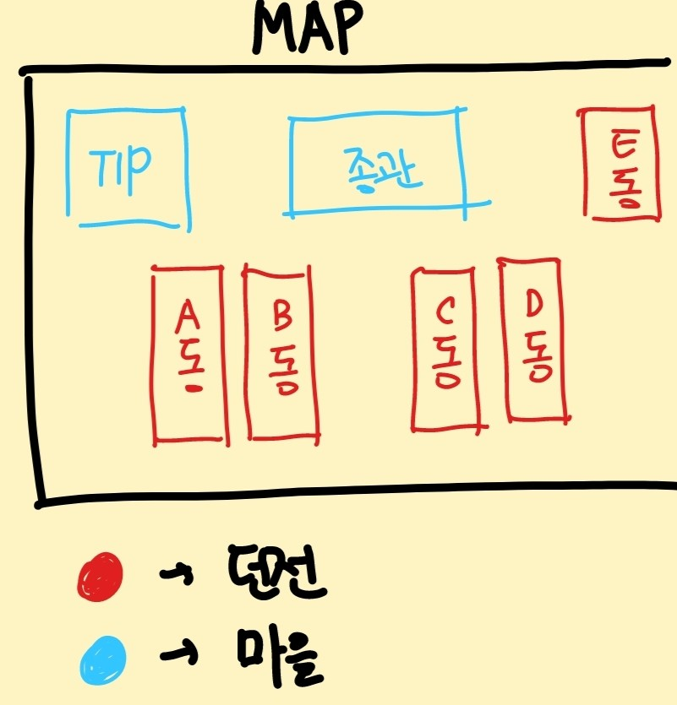

TIP : 튜토리얼 , 리스폰 장소 | 종관 : 최종보스 비밀통로 존재 , 강화 NPC | 나머지 : 던전

**플레이어 UI 예시**

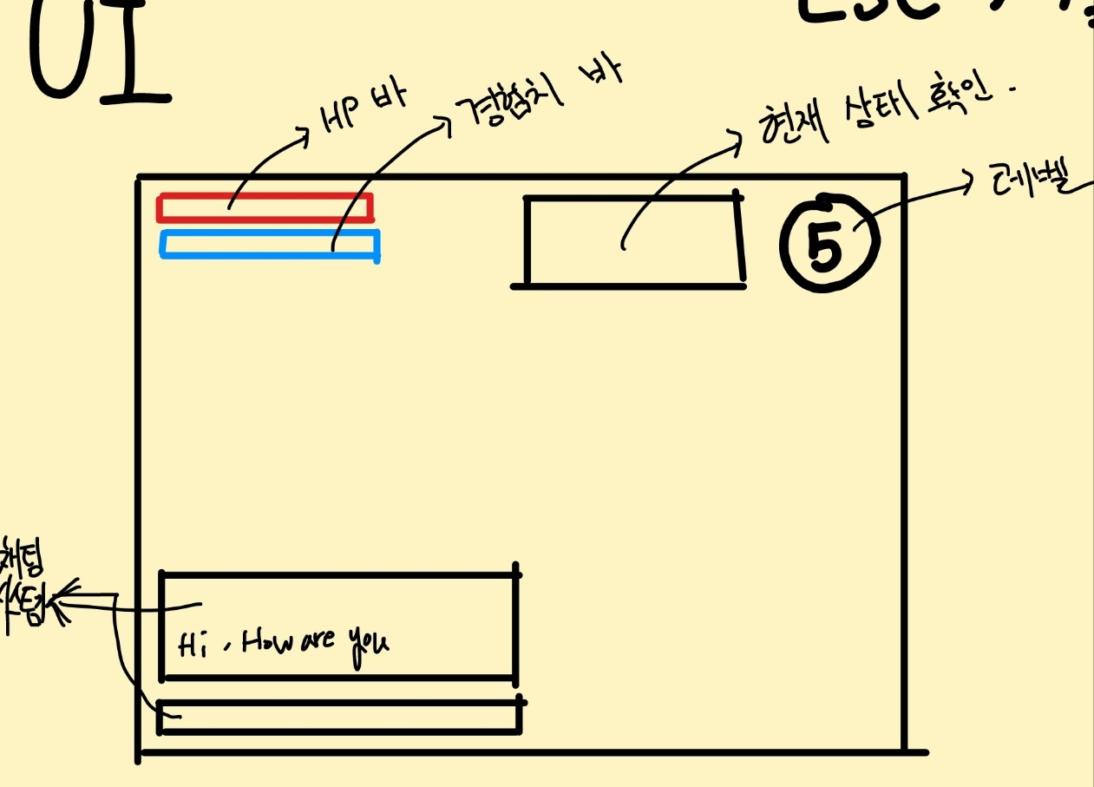

**인벤토리및스탯 창 UI**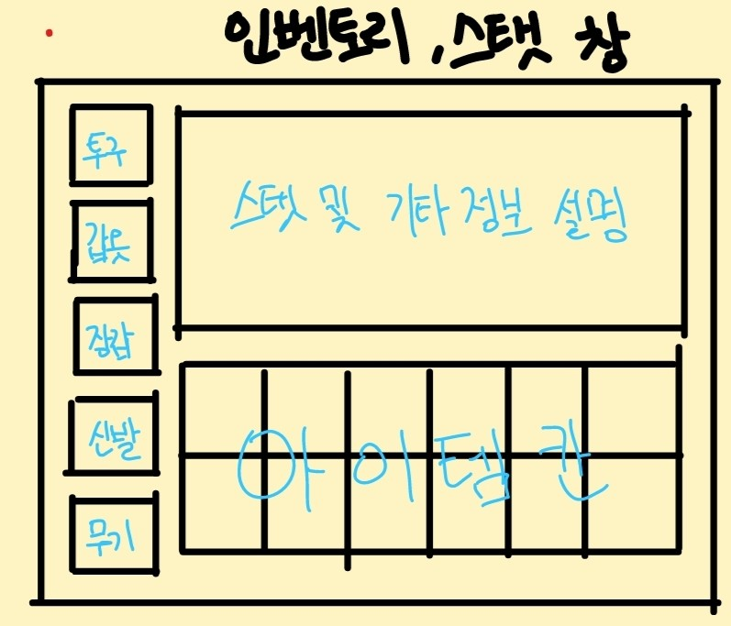

**던전 사냥 규칙**

